【精品推荐】
空白笔记本
(一院吴钰仪推荐，2016年11月6日)

推荐理由：空白笔记本，记录了，它便是人生的真实印记，也变得珍贵。人生何尝不是从一本空白笔记本开始呢，每一个人渐渐用真实、精彩填满它，用耐心检视自己的生命轨迹。空白笔记本，如果从一开始，人们没有赋予它存在的意义，就算再贵，它也只是树牺牲的一份子，是文具店里摆放着的普通商品罢了。
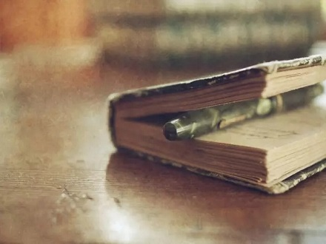
到一家非常精致、讲究品味的书店买书，顺道绕到文具部去，发现一个非常奇特的现象。
在这家书局里的书售价都在一百到二百元之间，可是一本普通的笔记本售价都在两百元以上，稍微精致一点的则都在五百元以上。由于我平常都使用廉价的笔记本来记事，使我对现今笔记本的售价感到有点吃惊。
站在作者的角度，一本书通常所使用的纸张都比笔记本要多要好，而一本书的成本有印刷、排版、校对、版税等等费用，理论上成本比笔记本高得多。再加上书籍的流通有特定对象，范围比笔记本小得多，销路比不上笔记本。因此，一本笔记本售价在五百至一千元，感觉上价格是不太合理的。
我问店员小姐说：“为什么这些笔记本这么贵呢？比一本书贵太多了！”
她给了一个我意想不到的答复，她说：“哎呀！书都是别人写的，写得再好也是别人的思想，笔记本是给自己写的，自己的想法当然比别人的想法卖得贵了。”
说得真好！
走出书店，我沿着种满松香树的敦南大道散步，想到笔记本卖得昂贵其实是好现象，表示这个社会的人生活得比从前富裕了，大家也更讲究品质了，有能力花更多的金钱来购买进口的文具。
但是我立刻想到，从前的作家鈡理和在写作的时候，甚至没有钱买稿纸，很多文章是写在破旧的纸片上。今年春天我特别到美浓去看钟理和纪念馆，看到作家工整的笔记写在泛黄的纸片上，心中感慨良深。
接着我想到了，现在大部分的人都用昂贵的笔记本，但真正拿来写笔记的又有几人呢？记得我离开书局的时候，店员小姐说：“现在很多人花钱买笔记本不是用来写的，他们只收藏笔记本，他们可能从来不写笔记，但他们不断地买笔记本，使得笔记本的设计日益精美，售价也一天比一天昂贵了。”
比较起来，我自己是有点实用主义的倾向，再美丽精致的笔记本拿到手里总是要写的，有时候，一年要写掉很多笔记本，由于消耗量大，反而不会太在乎笔记本的质量。
但是一本写满自己的生活、感受与思想的笔记本，虽然形式简单、纸张粗糙，总比那些永远空白的昂贵笔记本有价值得多。——在这一点，我觉得店员小姐说得好极了，笔记是为了记录自己思想而存在的，如果我们只是欣赏而不用它，那不是辜负了那棵因做笔记本而牺牲的树吗？
一个人活在世上，可能庸庸碌碌地过一辈子，然后什么都没有留下就离开了尘世，因此我常鼓励别人写笔记，把生活、感受、思想记录下来，这样，一则可以时时检视自己的生命痕迹；二则透过静心写笔记的动作可以“吾日三省吾身”；三则逐渐使自己的思想精明有体系。
一天写几页笔记不嫌多，一天写一句感言不嫌少，深刻的生命、思维就是这样成熟的，如果我们不能在急速流过的每一天，为生活留下一些什么，生活就会如海上的浮沤，一粒粒破灭，终至消失。
我们有很多人有密密麻麻地电话簿，有麻麻密密的账簿；也有很多人在做生涯的规划，做五年计划、十年计划；可是有谁愿意给自己的今天写些什么呢？愿意给生活得灵光一闪写些什么呢？
唯有我们抓住生活的真实，才能填补笔记的空白，若任令生活流逝，笔记本就永远空白了。
（推荐者注：本文来自微信文章-阅读微信公众号文章-读者微信文章-点滴2016年11月2日，作者：林清玄）
（注：学校关工网站刊发时间：2016年11月21日）

